Rahmen – Schutzkonzept zur  
Prävention von sexualisierter  
Gewalt Ev. Kirchenkreis Siegen- Wittgenstein

Stand: 4.6.2024

Dieses Rahmen-Schutzkonzept dient dem evangelischen Kirchenkreis Siegen-Wittgenstein und dessen Gemeinden und Einrichtungen als Orientierung zur Erstellung des eigenen individuellen Schutzkonzeptes. Passagen können übernommen oder entsprechend angepasst werden. Arbeitsanweisungen, wie diese, werden mit einem roten Kasten markiert und können nach Fertigstellung des Konzeptes gelöscht werden.

Hilfe zur Erstellung des Schutzkonzeptes erhalten Sie von der Fachstelle Prävention. <https://www.kk-siwi.de/website/de/siwi/arbeitsbereiche/rat-und-hilfe/fachstelle-praevention>

[PraeventionSG@kirchenkreis-siwi.de](mailto:PraeventionSG@kirchenkreis-siwi.de)

Inhaltsverzeichnis

1 Vorwort 3

2 Leitbild 4

3 Begriffsbestimmung 5

4 Potenzial- und Risikoanalyse 7

4.1 Einführung Potenzial- und Risikoanalyse 7

4.2 Ergebnisse der Potenzial- und Risikoanalyse 7

5 Personalverantwortung / Umgang mit Mitarbeitenden / Bewerbermanagement 8

5.1 Qualifizierte Personalauswahl 8

5.2 Vorgehen Bewerbungsgespräch 8

5.3 Erstgespräch für ehrenamtlich Mitarbeitende 8

5.4 Schulungen sexualisierte Gewalt 8

5.5 Selbstverpflichtungserklärung 11

5.6 Erweitertes polizeiliches Führungszeugnis 11

5.6.1 Vorgehen auf Kirchenkreisebene 12

5.6.2 Vorgehen auf Gemeindeebene 12

5.7 Mitarbeitende auf Zeit 12

5.8 Zusammenarbeit CVJM 12

5.9 Anerkennung von Schulungen zur Prävention von sexualisierter Gewalt 13

6 Beschwerdeverfahren 14

6.1 Allgemeines Beschwerdemanagement 14

6.2 Fehlerkultur 15

6.3 Beschwerdemöglichkeiten für Kinder und Jugendliche 15

7 Interventionsleitfaden 17

7.1 Intervention sexualisierte Gewalt 17

7.2 Intervention Verstoß Abstinenzverbot 23

7.3 Meldepflicht 23

8 Umgang mit außerkirchlichen Meldungen und anderen Formen von Gewalt 26

9 Aufarbeitung und Rehabilitation 27

9.1 Aufarbeitung 27

9.1.1 Individuelle Aufarbeitung 27

9.1.2 Institutionelle Aufarbeitung 27

9.1.3 Gesellschaftliche Aufarbeitung 28

9.2 Rehabilitation bei unbegründetem Verdacht 29

10 Evaluation 31

11 Anlagen 32

11.1 Raster Potenzial- / Risikoanalyse 32

11.2 Dokumentationsbogen 41

11.3 Selbstverpflichtung bei (noch) nicht vorhandenem Führungszeugnisses 43

11.4 Vorlage Beantragung Führungszeugnis 44

11.5 Selbstverpflichtungserklärung Beispiel ekir 45

11.6 Anlage 1 zu § 2 AVO KGSsG 46

11.7 Anlage Dokumentation Vorlage erweitertes Führungszeugnis EKvW 47

11.8 Anlage Beschwerdeformular 48

11.9 Anlage Schweigepflichtsentbindung 51

# Vorwort

Zu ergänzen von der Leitung des Kirchenkreises Siegen-Wittgenstein.

Gemeinden und Einrichtungen können sich daran orientieren oder sich dem Vorwort anschließen.

# Leitbild

Zu ergänzen von der jeweiligen Leitung.

# Begriffsbestimmung

Sexualisierte Gewalt verstehen wir gemäß § 2 des Kirchengesetzes der Evangelischen Kirche in Westfalen zum Schutz vor sexualisierter Gewalt (KGSsG)[1] wie folgt:

**§ 2 Begriffsbestimmung sexualisierte Gewalt**  
(1) 1 Nach diesem Gesetz ist eine Verhaltensweise sexualisierte Gewalt, wenn ein unerwünschtes sexuell bestimmtes Verhalten bezweckt oder bewirkt, dass die Würde der betroffenen Person verletzt wird. 2 Sexualisierte Gewalt kann verbal, nonverbal, durch Aufforderung oder durch Tätlichkeiten geschehen. 3 Sie kann auch in Form des Unterlassens geschehen, wenn der Täter oder die Täterin für deren Abwendung einzustehen hat. 4 Sexualisierte Gewalt ist immer bei Straftaten gegen die sexuelle Selbstbestimmung nach dem 13. Abschnitt des Strafgesetzbuches (StGB) und § 201a Absatz 3 oder §§ 232 bis 233a StGB in der jeweils geltenden Fassung gegeben.

In §4 des KGSsG wird darüber hinaus festgelegt, dass

(2) 1 Mitarbeitende, in deren Aufgabenbereich typischerweise besondere Macht-, Abhängigkeits- und Vertrauensverhältnisse entstehen, wie z. B. in der Arbeit mit Kindern und Jugendlichen sowie in Seelsorge- und Beratungssituationen, (…) zu einem verantwortungsvollen Umgang mit Nähe und Distanz verpflichtet (sind). 2 Sexuelle Kontakte in diesen Verhältnissen sind mit dem kirchlichen Schutzauftrag unvereinbar und daher unzulässig (Abstinenzgebot).

Wenn diese Macht-, Abhängigkeits- und Vertrauensverhältnisse bestehen, sind auch einvernehmliche sexuelle Kontakte zwischen Erwachsenen unzulässig. [2]

**Gesetzliche Altersschutzgrenze:**Kinder werden von der Rechtsordnung besonders geschützt. Dies gilt insbesondere für den Schutz der sexuellen Selbstbestimmung. Der Gesetzgeber geht davon aus, dass Kinder unter 14 Jahren nicht in der Lage sind, frei über ihre Sexualität zu bestimmen. Diese absolute Schutzgrenze von 14 Jahren ist in § 176 Abs. 1 StGB geregelt. Sexuelle Handlungen an, vor oder durch ein Kind sind somit ausnahmslos unter Strafe gestellt.

**Vielfalt der Begriffe**

Der Begriff „Sexualisierte Gewalt“ setzt sich als wissenschaftliche Bezeichnung zunehmend durch. Der Ev. Kirchenkreis Siegen – Wittgenstein schließt sich dieser Definition an. Die Begrifflichkeit macht deutlich, dass es sich in erster Linie um Gewalttaten, um Akte der Aggression, Demütigung, Erniedrigung handelt. Sexuelle Handlungen werden zur Gewalt- und Machtausübung instrumentalisiert. In Beziehungen zwischen Erwachsenen und Kindern besteht immer ein Machtgefälle. Sexualisierte Gewalt findet deshalb oft in Abhängigkeits- und Vertrauensverhältnissen statt.

Diese Definition ist weitgehender als die rechtliche Definition, denn sie bezieht alle strafbaren Handlungen ein, umfasst aber auch Handlungen, die nicht unter Strafe stehen, die aber verletzend und entwicklungspsychologisch problematisch sind (beispielsweise anzügliche Bemerkungen, mehrdeutige Nachrichten und ähnliches/weiteres).

**Kindeswohlgefährdung:**Kindeswohlgefährdung ist eine nicht zufällige gewaltsame körperliche und/oder seelische Schädigung, die in oder außerhalb der Familie geschieht. Sie kann zu Verletzungen, Entwicklungsverzögerungen oder sogar zum Tod führen.  
Damit sind das Wohl und die Rechte des Kindes oder des Jugendlichen beeinträchtigt und ggf. bedroht. [3]

# Potenzial- und Risikoanalyse

## Einführung Potenzial- und Risikoanalyse

Die Potenzial- und Risikoanalyse, als wichtiger Baustein des Schutzkonzepts, wird schrittweise in den Gemeinden und Einrichtungen durchgeführt. Dieser Beteiligungsprozess erfordert die engagierte Mitarbeit verschiedener Personen der örtlichen Kirchengemeinde.

Ihr Hauptziel besteht darin, zwei Aspekte herauszuarbeiten:

Welche Potenziale und Stärken haben wir bereits und welche Chancen ergeben sich daraus?

Wo liegen unsere Probleme und wo besteht möglicherweise ein Gefahrenpotential?

Diese Analyse berücksichtigt sowohl räumliche als auch strukturelle Faktoren.

Wenn eine Vielzahl von Beteiligten in die Bearbeitung der Potenzial- und Risikoanalyse einbezogen werden, führt dies zu einer erhöhten Sensibilisierung. Kinder und Jugendliche erleben die Gemeinde auf eine andere Weise als Senioren, und diese wiederum anders als Hauptamtliche. Ehrenamtlich Mitarbeitende sehen möglicherweise Gefahren, die auf Leitungsebene sonst niemand sieht. Presbyterien beispielsweise sehen andere Herausforderungen als Menschen in der Jugendarbeit.

Die Potenzial- und Risikoanalyse nutzt ein Raster, welches nicht alle Punkte in einer Gemeinde oder Einrichtung abdecken kann und daher individuell angepasst werden sollte. Das Raster im Anhang dient zur Orientierung.

(siehe Anlage 1 Raster Potenzial- / Risikoanalyse)

Die ermittelten Ergebnisse aus der Potenzial- und Risikoanalyse dienen somit als Grundlage zur Konkretisierung dieses Schutzkonzeptes. Es werden konkrete Orte, Strukturen und Handlungsweisen sichtbar, wo Regelungen gefunden werden müssen. Damit werden Handlungssicherheit und Transparenz für alle hergestellt. Dies ist im Detail dann die Aufgabe des verantwortlichen Gremiums (i.d.R. Presbyterium, Leitung)

## Ergebnisse der Potenzial- und Risikoanalyse

Beschreibung, wie die Potenzial- und Risikoanalyse durchgeführt wurde sowie deren Ergebnisse.

Danach kann diese rote Box gelöscht werden.

# Personalverantwortung / Umgang mit Mitarbeitenden / Bewerbermanagement

## Qualifizierte Personalauswahl

Alle hauptamtlichen Mitarbeitenden müssen bei Arbeitsbeginn ein erweitertes Führungszeugnis (erwFZ) vorlegen. Ehrenamtliche müssen nach Prüfschema des KGSsG der EKvW oder nach Festlegung des Leitungsgremiums ein erwFZ vorlegen.

## Vorgehen Bewerbungsgespräch

Im Bewerbungsgespräch werden die Selbstverpflichtungserklärung und die Schulungsverpflichtung thematisiert.

## Erstgespräch für ehrenamtlich Mitarbeitende

Ehrenamtliche Mitarbeitende haben in Bezug auf die Prävention sexualisierter Gewalt (siehe Punkt 5.1. und 5.2) dieselben Verpflichtungen wie hauptamtliche Mitarbeitende.

## Schulungen sexualisierte Gewalt

Gemäß § 6 KGSsG besteht eine Fortbildungsverpflichtung für alle Mitarbeitenden zur Prävention vor sexualisierter Gewalt.

Mitarbeitende im Sinne dieses Gesetzes sind in einem öffentlich-rechtlichen oder privatrechtlichen Dienst- oder Arbeitsverhältnis oder zu ihrer Ausbildung Beschäftigte sowie ehrenamtlich Tätige (§ 3 KGSsG).

Der Ev. Kirchenkreis Siegen – Wittgenstein hat ein Schulungskonzept nach „hinschauen-helfen-handeln“, einer gemeinsamen Initiative der evangelischen Landeskirchen und der Diakonie, als einen zentralen Baustein von Prävention entwickelt.

Ziel der Schulungen ist, durch gut informierte Erwachsene, Kinder, Jugendliche und besonders schutzbedürftige Personen vor sexualisierter Gewalt bestmöglich zu schützen.

In den flächendeckenden Schulungen geht es um eine grundlegende Sensibilisierung für das Thema, um Aufklärung und das kritische Reflektieren des eigenen Handelns. Es geht darum, die Handlungssicherheit aller Mitarbeitenden zu stärken und dauerhaft eine Kultur des achtsamen Miteinanders, auch über die kirchliche Arbeit hinaus, zu etablieren.

Für die Schulungen gelten folgende Standards:

* Schulungen nach „hinschauen – helfen – handeln“ finden immer in Präsenz statt
* Schulungen werden nur von speziell qualifizierten „Multiplikator*innen hinschauen – helfen - handeln“ durchgeführt
* Die Basisschulungen „Modul I“ wird vor Ort von beruflich Mitarbeitenden der Jugendarbeit durchgeführt
* Es schulen immer (mindestens) zwei Multiplikator*innen / Hauptamtliche gemeinsam
* Die Gruppengröße ist auf 12 bis 20 Teilnehmer*innen begrenzt.

Die modulare Präventionsschulungen sind verpflichtend für alle haupt- und ehrenamtlich Mitarbeitenden; im Umfang angepasst an den jeweiligen Tätigkeitsbereich:

|  |  |  |  |  |
| --- | --- | --- | --- | --- |
| **Modul** | **Zielgruppe** | **Ziele** | **Inhalte** | **Zeit** |
| **Modul I** | Helfer*innen / Trainees  12-14 Jahre | Sensibilisierung | ▪ Basiskenntnisse über sexualisierte Gewalt  ▪ Unsicherheiten gegenüber diesem Thema abbauen  ▪ Thema „Nähe und Distanz“  ▪ Grenzsensibler Umgang  ▪ Rollenwechsel TN - Helfer*innen/ Trainee (Abgrenzung zu „Mitarbeitende“ im Sinne des KGSsG)  ▪ Zuständigkeiten abgrenzen können  ▪ Unterstützungs-möglichkeiten innerhalb der Organisation kennen  ▪ Selbstverpflichtungs-erklärung/ Verhaltenskodex  ➢ Darin enthalten die Themen „Bescheid geben“, „Hilfe holen, wenn mir etwas  auffällt“ etc. | 3 Std. |
| **Modul II**  **Auf Grenzen achten – Sicheren Ort geben**  Grundlagenschulung im Bereich sexualisierter Gewalt   |  | | --- | |  | | Alle Mitarbeitende (Ehren-, Neben-, Hauptamt) des ev. KK Siegen - Wittgenstein ab 15 Jahren | Die Teilnehmenden werden für das Thema sexualisierte Gewalt sensibilisiert. Sie sollen im Umgang mit Nähe und Distanz sowie den eigenen und den Grenzen anderer sicher gemacht werden.  Es werden kirchenrechtliche Grundlagen sowie notwendiges Basiswissen über Täter*innen und deren Strategien vermittelt. Die Handlungssicherheit soll gestärkt und über die Möglichkeiten der Hilfe und Unterstützung informiert werden. Sie kennen den Interventionsplan. | • Nähe und Distanz  • Definition sexualisierte Gewalt  • Täter und Täterinnen  • Machtaspekte in der Arbeit mit Kindern und Jugendlichen  • Kirchenrecht  • Hilfen  • Intervention  • Selbstverpflichtungserklärung | 4 Std. |
| **Aufbaumodul**  **Sexualpäda-gogisches Konzept** | Hauptberuflich Mitarbeitende mit direktem pädagogischem Bezug.  Das Modul richtet sich an Mitarbeitende, die mit der Entwicklung und Umsetzung sexualpädagogischer Konzepte befasst und beauftragt sind. | Die Teilnehmenden kennen die Bestandteile sexualpäda­gogischer Konzepte und werden befähigt, ein solches für die eigene Einrichtung zu entwickeln. Die Teilnehmenden erkennen, dass ein sexualpädagogisches Konzept ebenso dem Schutz sowie der positiven sexuellen  Entwicklung von Kindern und Jugendlichen dient. | • Sexualpädagogik in der evangelischen Kinder- und Jugendarbeit  • Ziele und Möglichkeiten einer sexualpädagogischen Konzeption  • Grundkenntnisse zur psychosexuellen Entwicklung von Kindern  • Unterscheidung kindlicher und erwachsener Sexualität  • Grundlagen der Konzeptarbeit | 4 Std. |
| **Aufbaumodul**  **Aufgepasst und hingeschaut** | Mitarbeitende mit Leitungsfunktion | Die Teilnehmenden werden für die frühen Möglichkeiten von Prävention sensibilisiert. | • Präventive Aspekte im Bewerbungsverfahren  • Strukturelle Risikofaktoren (schlechte Einarbeitung, Unterbesetzung…) | 2 Std. |
| **Aufbaumodul**  Entwicklung eines Schutzkonzeptes in Kirchengemeinden | Mitarbeitende, die an der Erstellung eines Schutzkonzeptes beteiligt sind | Die Teilnehmerinnen und Teilnehmer sind für die Gefahren für Kinder und Jugendliche in der Kirchengemeinde sensibilisiert. Sie wissen, wie sie diese Gefahren mittels einer  Risikoanalyse ermitteln können. Die Teilnehmerinnen und Teilnehmer kennen die Bestandteile eines Schutzkonzeptes  und können für ihre Kirchengemeinde ein Schutzkonzept entwickeln. | • Bestandteile eines Schutzkonzeptes  • Wie gelangt man zu einem Schutzkonzept  • Durchführung einer Risikoanalyse | 2 St |

Schulungstermine finden Sie auf der Homepage der Fachstelle Prävention:

<https://www.kk-siwi.de/website/de/siwi/arbeitsbereiche/rat-und-hilfe/fachstelle-praevention>

Darüber hinaus können Sie sich gerne an die Fachstelle Prävention des Ev. Kirchenkreises Siegen – Wittgenstein wenden, um individuell Schulungstermine abzustimmen. Schulungstermine für die Basisschulung u15 können über das Referat für Jugend und Gemeindepädagogik des Kirchenkreises Siegen – Wittgenstein angefragt werden.

Alle, die an der Schulung teilgenommen haben erhalten hierüber ein Zertifikat.

Die Teilnahme aller hauptamtlich Tätigen gilt als Dienstzeit, das Zertifikat ist in Kopie an die Personalsachbearbeitung weiterzuleiten.

Verantwortlich für die Umsetzung der Schulungsverpflichtungen und für die Dokumentation der Teilnahme aller ehrenamtlich Tätigen (ebenso Honorarkräfte) in den einzelnen Kirchengemeinden und Einrichtungen ist das jeweilige Leitungsorgan (vgl. §6 (1) KGSsG). Auch prüfen diese ggf. mit Unterstützung der Präventionsfachkräfte des Kirchenkreises, welcher Schulungsbedarf besteht.

Haben Mitarbeitende des Kirchenkreises bereits eine Schulung an anderer Stelle erhalten, ist eine Anerkennung der externen Schulung durch die Fachstelle Prävention grundsätzlich möglich. Hierfür werden die der Fachstelle Prävention vorgelegten Unterlagen dahingehend geprüft, durch wen geschult wurde und inwieweit die Inhalte deckungsgleich mit den entsprechenden Modulen nach hinschauen-helfen-handeln sind. Über ergänzende Regelungen zu den Bestimmungen der Landeskirche von Westfalen werden die Antragsstellenden gegebenenfalls informiert.

Bei persönlicher Betroffenheit oder Bedenken zu den Inhalten der Schulung treten Sie bitte im Voraus mit uns in Kontakt.

Zur Anerkennung von Schulungen durch andere Träger bitten wir ebenfalls mit uns in Kontakt zu treten. ([PraeventionSG@kirchenkreis-siwi.de](mailto:PraeventionSG@kirchenkreis-siwi.de) )

## Selbstverpflichtungserklärung

Die Selbstverpflichtungserklärung ist bei Arbeitseintritt (Ehren- und Hauptamt) zu unterzeichnen.

Die Selbstverpflichtungserklärung für den ev. Kirchenkreis Siegen-Wittgenstein muss noch von der Leitung entwickelt und beschlossen werden.

Ein Beispiel für eine Selbstverpflichtungserklärung der ekir

Die beschlossene Selbstverpflichtungserklärung ist an dieser Stelle als Druckvorlage oder als Verweis einzufügen.

## Erweitertes polizeiliches Führungszeugnis

Der §72 a SGB VIII sieht vor, dass freie Träger der Jugendhilfe keine Personen haupt- und ehrenamtlich einsetzen, die rechtskräftig wegen einer in §72 a SGB VIII genannten Straftat verurteilt sind. Um dies zu verhindern, sind die freien Träger dazu aufgefordert, ein erweitertes Führungszeugnis nach §30 a Absatz 1 des Bundeszentralregistergesetzes von allen hauptberuflichen Mitarbeitenden sowie von den Neben- und Ehrenamtlichen einzusehen, die dauerhaften, regelmäßigen oder intensiven Kontakt zu Minderjährigen haben.

Im Kontakt und der Arbeit mit den Kindern und Jugendlichen entstehen Vertrauensverhältnisse und Machtgefälle, die die Einsichtnahme von erweiterten Führungszeugnissen (erwFZ) für diesen Personenkreis zwingend erforderlich machen.

Das KGsSG verpflichtet zusätzlich alle Mitarbeitenden mit Leitungsfunktion, im Ehren- und Hauptamt, zur Vorlage eines erweiterten Führungszeugnisses. Darüber hinaus entscheidet in allen anderen Fällen das rechtsvertretende Leitungsorgan, ob nach Art, Intensität und Dauer des Kontaktes mit

Minderjährigen und Volljährigen in Abhängigkei*t*sverhältnissen ein erweitertes Führungszeugnis vorzulegen ist.

Zur Einschätzung, wer ein Führungszeugnis vorlegen muss siehe auch Anlage 1 zu §2 AVO KGSsG

Der Antrag auf Erstellung des erwFZ wird durch die Person, die dieses vorzulegen hat, bei der örtlichen Meldebehörde des Wohnortes, gestellt. Jeder Person, die das 14. Lebensjahr vollendet hat, kann einen solchen Antrag stellen. Eine schriftliche Aufforderung der anfordernden Stelle ist erforderlich. (Anlage Antrag)

Die Einsicht des erweiterten Führungszeugnisses obliegt einer zuvor schriftlich benannten hauptamtlichen Person, die auf der Grundlage der Datenschutzverordnung die Vorlage des Dokuments bezeugt.

Das Führungszeugnis darf zum Zeitpunkt der Einsicht nicht älter als drei Monate sein und muss als Original vorgelegt werden. Dokumentiert werden darf lediglich das Datum der Einsichtnahme und ob das erweiterte Führungszeugnis einen Eintrag vorweist. Ebenso wird die Wiedervorlage für die erneute Einsicht nach 5 Jahren terminiert.

Wichtig: Das erwFZ wird nur eingesehen. Das Original wird weder zur Verwahrung genommen, noch darf eine Kopie angefertigt werden. Nach erfolgter Einsichtnahme wird das Dokument der jeweiligen Person wieder ausgehändigt!

### Vorgehen auf Kirchenkreisebene

**Ausgangslage:**

Eine Kirchengemeinde bzw. der Ev. Kirchenkreis teilt die Einstellung eines Arbeitnehmers der Personalabteilung mit.

**Ablauf:**

Die Personalabteilung fordert beim Arbeitnehmer die Unterlagen an, insbesondere ein erweitertes Führungszeugnis. Der Mitarbeiter muss bei der Beantragung bei der Behörde ein Schreiben der Anstellungskörperschaft vorlegen, aus der die Notwendigkeit der Vorlage aufgrund des Tätigkeitsbereiches sowie die kirchengesetzliche Grundlage hervorgeht. Der Mitarbeiter legt nach dessen Erhalt das erweiterte Führungszeugnis in der Personalabteilung vor. Die Personalabteilung sieht das Führungszeugnis ein und erstellt hierüber einen Vermerk über die Einsichtnahme. Der Mitarbeiter erhält das Führungszeugnis zurück, die Auslagen für die Gebühren der Erteilung werden ihm tarifgemäß erstattet. Die Personalabteilung erfasst in der Wiedervorlage einen Termin für eine erneute Vorlage des Führungszeugnisses. Nach Ablauf von fünf Jahren werden die Arbeitnehmer erneut um die Vorlage eines erweiterten Führungszeugnisses gebeten.

### Vorgehen auf Gemeindeebene

Beschreiben Sie hier das Vorgehen bei Ehrenamtlichen.

## Mitarbeitende auf Zeit

Immer wieder gibt es personelle Engpässe oder Mitarbeitende fallen kurzfristig aus oder es soll für eine Maßnahme/ein Angebot eine Honorarkraft beschäftigt werden. Die ist oftmals recht kurzfristig. Um unserem Anliegen des sicheren Ortes und der Prävention gerecht zu werden, sollen diese Personen daher eine Selbstverpflichtungserklärung unterzeichnen.

Sollte ein Zertifikat einer Schulung zur Prävention von sexualisierter Gewalt oder vergleichbares vorliegen, kann dies gerne ergänzend und als Kopie abgelegt werden.

Ebenso wird dringend empfohlen, auch die Selbstverpflichtung und die Erklärung bezüglich dem Vorliegen eines Verfahrens zu unterschreiben.

Anlage Selbstverpflichtung (Beispiel)

Anlage bei nicht vorliegendem erweitertem Führungszeugnis

## Zusammenarbeit CVJM

Es besteht eine enge Zusammenarbeit von CVJM und einzelnen Kirchengemeinden des Kirchenkreises Siegen – Wittgenstein. Um dieser Zusammenarbeit einen Rahmen zu geben, und verbindliche Regelungen festzulegen, hat es erste Gespräche mit dem CVJM Kreisverband Siegerland und dem CVJM Kreisverband Wittgenstein gegeben.

Beauftragt eine Kirchengemeinde den CVJM verantwortlich mit der Organisation und Durchführung der ev. Kinder- und Jugendarbeit muss dies individuell vor Ort schriftlich vereinbart werden. Eine Kooperationsvereinbarung, wie z. B. über Formen der Zusammenarbeit, Nutzen von Räumlichkeiten, Finanzen, Laufzeit ist zu erarbeiten.

Eine Vorlage für solch eine Vereinbarung muss vom ev. Kirchenkreis Siegen-Wittgenstein für die Gemeinden und Einrichtungen erstellt werden. Bitte in den Anhang einbinden und an dieser Stelle verlinken.

## Anerkennung von Schulungen zur Prävention von sexualisierter Gewalt

Im Rahmen mit der Zusammenarbeit mit dem CVJM Siegerland und Wittgenstein wurden Standards für die verpflichtenden Schulungen zum Schutz vor sexualisierter Gewalt festgelegt. Somit erkennen wir die Teilnahme an Schulungen gegenseitig an, Mitarbeitende können somit wählen, bei welchem Träger sie die Schulung absolvieren möchten.

Ebenso wird mit der Fachstelle Prävention sexualisierter Gewalt des Kreises Siegen-Wittgenstein über Qualitätsstandards der Präventionsschulungen gesprochen. Vereine und Einrichtungen, die sich diesen Standards anschließen, können somit Schulungen gegenseitig anerkennen.

# Beschwerdeverfahren

## Allgemeines Beschwerdemanagement

Ein weiteres Ziel dieses Schutzkonzeptes ist es, klar auf die Abläufe und Verantwortlichkeiten in Bezug auf das Beschwerde- und Notfallmanagement hinzuweisen.

Nicht nur in Fällen von sexualisierter Gewalt ist ein klarer und transparenter Ablauf unabdingbar.

Ein allgemeines Beschwerdemanagement trägt einen elementaren Teil zur Qualitätssicherung bei.

Wir, im Kirchenkreis Siegen-Wittgenstein, haben eine positive Grundhaltung im Hinblick auf Beschwerden.

Für uns sind sie Impulse der Weiterentwicklung und keine Infragestellung des Gewohnten.

Beschwerden sehen wir als konstruktive Kritik an, die auf einen Missstand hinweisen.

Gemeldete Missstände können somit überprüft und eventuell behoben werden. Viele Beschwerden werden nicht vorgetragen, da sie oftmals als nicht erfolgsversprechend erscheinen.

Dem möchten wir, mit der Implementierung eines „Beschwerdeverfahrens“, entgegenwirken.

Aus diesem Grund hat der Kirchenkreis Siegen-Wittgenstein ein Beschwerdeverfahren eingerichtet und auf der Homepage ein Beschwerdeformular (Anlage) hinterlegt.

Beschwerdemöglichkeiten und –verfahren für erwachsene Schutzbefohlene, finden sich in den jeweiligen Arbeitsfeldern, mit den entsprechenden gesetzlichen Verankerungen, wieder.

Im Kirchenkreis Siegen – Wittgenstein gelten zurzeit folgende Regelungen für die unterschiedlichen Zielgruppen:

**Hauptamtliches Personal**

* Der/die Vorgesetzte ist ansprechbar für alle hauptamtlichen Beschäftigten.
* Darüber hinaus ist die Leitung des jeweiligen Arbeitsbereiches, sowie die Leitung des Kirchenkreises Siegen – Wittgenstein, ansprechbar für alle Mitarbeitenden.
* Die Mitarbeitendenvertretung steht an der Seite der Mitarbeitenden und ist bei Bedarf hinzuzuziehen. Auch allgemeine Fragen und Anregungen können bei der Mitarbeitendenvertretung thematisiert werden.

**Ehrenamtliches Mitarbeiter*innen**

Ehrenamtliche Mitarbeiter*innen werden vor Ort auf die Beschwerdewege des „Evangelischen Kirchenkreises Siegen – Wittgenstein“ aufmerksam gemacht.

**Besucher*innen von Veranstaltungen/Besucher*innen allgemein**

* Die, jeweils für die Durchführung einer Veranstaltung verantwortliche Person, ist Ansprechpartner*in für die Teilnehmenden. Die Ansprechperson muss explizit erkennbar sein und zu Beginn der Veranstaltung bekannt gemacht werden.
* Darüber hinaus ist die Leitung, der für die jeweilige Veranstaltung verantwortlichen Abteilung/des Referates, ansprechbar.

Das allgemeine Beschwerdeverfahren ist unabhängig von Anschuldigungen, die den strafrechtlichen Bereich treffen.

In Fällen von sexualisierter Gewalt, tritt immer der Interventionsplan in Kraft.

Niemand darf wegen einer Beschwerde benachteiligt, diffamiert oder in sonstiger Weise unter Druck gesetzt werden.

## Fehlerkultur

Grundsätzlich streben wir im Kirchenkreis Siegen – Wittgenstein einen konstruktiven Umgang mit Fehlern an. Wir betrachten Fehler als Chance zur Weiterentwicklung und analysieren Entstehungszusammenhänge entsprechend gewissenhaft und sachlich. Fehler sind erlaubt, aber die Suche nach den Ursachen ist unerlässlich, um erneutem Fehlverhalten entgegenzuwirken.

Uns ist bewusst, dass eine gute Fehlerkultur, die Basis für ein professionelles Beschwerdeverfahren ist.

**Fehlverhalten in Bezug auf sexualisierte Gewalt sind jedoch anders zu betrachten. Wir haben gegenüber sexualisierter Gewalt eine klare Null-Toleranz-Haltung. Im Kontext der sexualisierten Gewalt, ist ein frühzeitiges Erkennen und Melden von Fehlverhalten zwingend notwendig, um gezielt Korrektur- und Präventionsmaßnahmen vorzunehmen. Wir stellen sicher, dass in Fällen von sexualisierter Gewalt, nach professionellen Standards gehandelt wird.**

## Beschwerdemöglichkeiten für Kinder und Jugendliche

* Für die Kindertagesstätten besteht ein eigenes Beschwerdemanagement, das in der Konzeption der Einrichtung verankert ist.

Das Beschwerdemanagement ist eine der tragenden Säulen für die Umsetzung der Rechte von Kindern und Jugendlichen.

Dabei werden Beschwerden von Kindern und Jugendlichen als Impulse für die Weiterentwicklung der Arbeit betrachtet. Außerdem werden Kinder und Jugendliche dazu ermutigt, ihre Wahrnehmung der Situation zu schildern und sich zu äußern, wenn sie Grenzverletzungen erleben.

Gute Erreichbarkeit, umfassende Informationen, Interesse, Aufmerksamkeit, Verständnis und eine alters- und entwicklungsangemessene Sprache, sowie eine schnelle Reaktion sind wesentliche Aspekte des Beschwerdemanagements für Kinder und Jugendliche.

Möglichkeiten zur Beschwerde, sind das Gespräch, zwischen dem Kind bzw. Jugendlichen und den betreffenden Mitarbeitenden, einem oder einer anderen Mitarbeitenden, einer von ihm selbst gewählten Vertrauensperson oder einer benannten zuständigen Person, sowie sonstige schriftliche Rückmeldungen in jeder Form oder des **Beschwerdeformulars**.

Beschwerden können persönlich, anonym oder als Gruppe vorgetragen werden.

Natürlich können sie auch jederzeit, im **„Kummerkasten“** der Mitarbeitervertretung eingeworfen werden. Diese werden von der MAV bearbeitet und gegebenenfalls weitergeleitet.

**Beschwerde aufnehmen**

* Die Aufnahme der Beschwerde erfolgt durch die Person, an die das Kind oder der/die Jugendliche sich gewandt hat. Die Zuständigkeiten für die jeweilige Beschwerdebearbeitung wird geklärt.
* Für das Gespräch wird ein störungsfreier Raum gesucht und ausreichend Zeit eingeräumt.
* Dabei wird durch aktives Zuhören und offenes Fragen, die Beschwerde möglichst genau erfasst und ernst genommen.
* Dem Kind oder dem bzw. der Jugendlichen wird für seine Offenheit gedankt.
* Gemeinsam mit dem Kind oder Jugendlichen werden Lösungsmöglichkeiten, die es bzw. ihn oder sie entlasten können, überlegt und sofort oder in weiteren Gesprächen abgesprochen.
* Bei Schritten, die das Kind oder der/die Jugendliche selbst zur Lösung unternehmen kann, wird ihm bzw. ihr nach Wunsch und Bedarf Unterstützung gegeben.
* Schritte, die im Verantwortungsbereich der Erwachsenen liegen, werden dem Kind/Jugendlichen gegenüber eindeutig so benannt. In solchen Fällen, übernimmt die angesprochene Person, das weitere Vorgehen, einschließlich der Weiterleitung der Beschwerde in Absprache und mit Information des Kindes/Jugendlichen, soweit möglich.
* Bei Anzeichen sexualisierter Gewalt oder anderen Formen der Kindeswohlgefährdung, muss sofort gemäß des Interventionsleitfaden gehandelt werden.
* In Absprache mit dem Kind/Jugendlichen und bei Fällen sexualisierter Gewalt und nach Rücksprache mit dem Interventionsteam, werden die Personensorgeberechtigten über die Beschwerde informiert und mit ihnen auch das weitere Vorgehen abgesprochen.
* Möchte das Kind/der Jugendliche nicht mit der Person, die es zuerst aufgesucht hat, weitersprechen, so wird nach einer Person gesucht, der es vertrauen kann.

Das **„Beschwerdemanagement“** bedarf einer regelmäßigen Evaluation.

Bitte beschreiben Sie hier Ihr Beschwerdemanagement vor Ort.

# Interventionsleitfaden

## Intervention sexualisierte Gewalt

Definition sexualisierte Gewalt nach dem KGsSG: §2 Absatz 1: „Nach diesem Gesetz ist eine Verhaltensweise sexualisierte Gewalt, wenn ein unerwünschtes sexuell bestimmtes Verhalten bezweckt oder bewirkt, dass **die Würde der betroffenen Person verletzt wird**.“ (verbal, nonverbal, durch Aufforderung oder durch Tätlichkeiten, Form des Unterlassens (§2 Absatz 1))

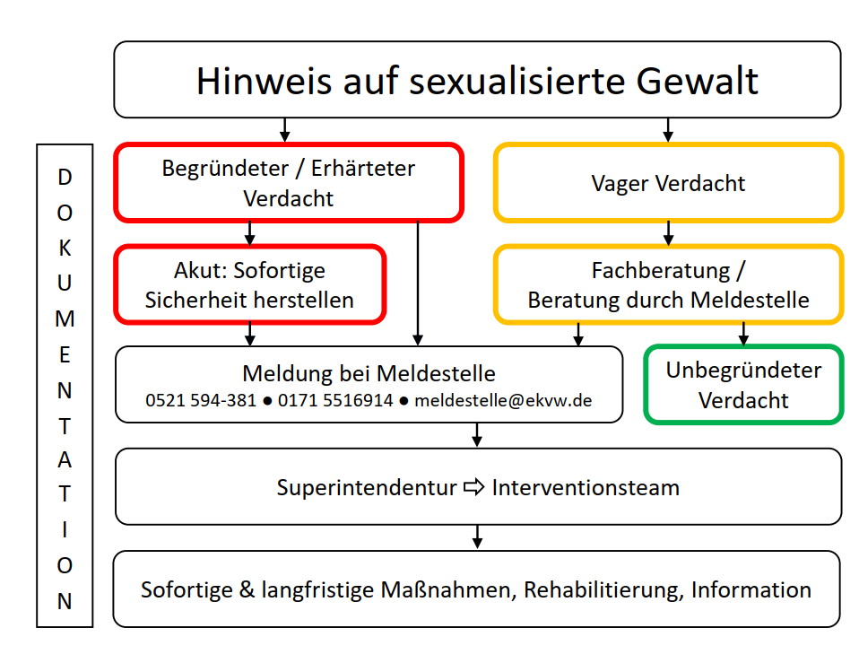

Wenn ein Verdacht auf sexualisierte Gewalt durch Mitarbeitende aufkommt, ist es notwendig, zeitnah eine professionelle Intervention durchzuführen. Menschen schrecken aufgrund freundschaftlicher Verbundenheit oder der Angst vor ungerechtfertigten Anschuldigungen, Rufschädigung oder rechtlichen Konsequenzen davor zurück, sexualisierte Gewalt anzusprechen oder zu melden. Dieses Verhalten ist menschlich und moralisch nachvollziehbar, besonders, wenn man zu der potentiellen Tatperson in einer engeren Beziehung steht. Dennoch ist es wichtig, jede Form von sexualisierter Gewalt zu melden und fachliche Expertise hinzuzuziehen, um Handlungsoptionen aufzuzeigen und die Gewalt zu stoppen.

**Vager Verdacht**

„[…] wenn es Verdachtsmomente gibt, die an sexuelle Gewalt denken lassen, es aber weiterer Maßnahmen zur Abklärung und Einschätzung bedarf.“[4]

Ein vager Verdacht entsteht oft dann, wenn grenzüberschreitendes Verhalten regelmäßig auftritt, beziehungsweise Irritationen oder Unstimmigkeiten wiederholt auftreten und sich nicht auflösen lassen.

Im Falle eines vagen Verdachts auf sexualisierte Gewalt ist immer professionelle Beratung hinzuzuziehen. Die Beratung kann von einer Beratungsstelle, einer fachkompetenten Person oder der Meldestelle (auch anonym) erfolgen. Diese können bei der Einschätzung der Situation helfen und unterstützende Maßnahmen empfehlen. Indem man sich professionelle Hilfe sucht, trägt man nicht mehr alleine die Last des vagen Verdachts und erhält Unterstützung bei der weiteren Vorgehensweise.

Fragen, die bei der Klärung eines vagen Verdachts hilfreich sein können:

* Gibt es eine plausible Erklärung für das irritierende Verhalten? Sind mögliche Missverständnisse oder andere Faktoren denkbar, die das Verhalten erklären könnten?
* Gibt es andere Personen, die ebenfalls das Verhalten als problematisch empfinden oder ähnliche Bedenken geäußert haben? Besteht eine gemeinsame Bewertung der Problematik des Verhaltens?
* Gibt es Anzeichen dafür, dass die potenzielle Tatperson das problematische Verhalten bagatellisiert oder herunterspielt? Wird der Ernst der Situation von ihr nicht erkannt oder ignoriert?
* Ist das problematische Verhalten ein einmaliger Vorfall oder gibt es wiederholt Irritationen oder ähnliche Vorfälle? Liegt ein Muster vor?
* Können Maßnahmen ergriffen werden, um sicherzustellen, dass das problematische Verhalten nicht erneut auftritt?
* Wäre es angemessen, die betreffende Person vorläufig von bestimmten Arbeitsbereichen auszuschließen, bis der Verdacht weiter geklärt ist, um potenzielle Risiken zu minimieren?

Diese Fragen dienen als Orientierung und können helfen, den vagen Verdacht genauer zu betrachten und eine weitere Vorgehensweise zu planen.

Auch ohne das Vorliegen von grenzüberschreitendem oder irritierendem Verhalten von möglichen Tatpersonen, kann es sein, dass es Andeutungen oder beunruhigende Signale von möglichen Betroffenen gesendet werden:

**Verhaltensänderung**

* Ängstlichkeit / Aggression
* Rückzug
* Meiden von Personen / Orte
* Auffälliges Waschverhalten
* Auffälliges Sexualverhalten

**Psychosomatische Beschwerden**

* Kopf- / Bauchschmerzen
* Schlafstörungen
* Hauterkrankungen
* Selbstverletzung
* Gewichtsänderung[5]

Leider gibt es keine eindeutigen Signale oder spezifische Symptome für sexualisierte Gewalt.[6] Diese Hinweise können zeigen, dass es einem Menschen nicht gut geht. Es muss jedoch nicht sein, dass diese Symptome für sexualisierte Gewalt oder andere psychische Belastungen sprechen.

Es sollte vermieden werden, jedes Verhalten automatisch im Kontext sexualisierter Gewalt zu interpretieren. Es ist dennoch wichtig, offen und sensibel für alle Hinweise oder Äußerungen zu sein und gleichzeitig nicht voreilige Schlüsse zu ziehen.

Dennoch: „Kinder brauchen bis zu acht Anläufe, bevor ein Erwachsener ihnen glaubt“[7]

Wenn der Verdacht nach dem Kontakt zu einer beratenden Stelle weiterhin vage ist und es keine klaren Informationen darüber gibt, was genau geschehen ist oder wer möglicherweise sexualisierte Gewalt ausgeübt haben könnte, muss weiterhin den möglichen Betroffenen gegenüber Gesprächsbereitschaft gezeigt werden und auf Hilfsmöglichkeiten hingewiesen werden.

Ohne nähere Informationen und einer Person die bereit ist etwas zu berichten, können weitere Interventionsschritte schwierig sein. Daher ist es wichtig, eine einfühlsame und unterstützende Atmosphäre zu schaffen, um möglichen Betroffenen zu ermöglichen, ihre Stimme zu finden und ihre Erfahrungen zu teilen, wenn sie dazu bereit sind.

Mögliche weitere Schritte bei weiterhin vagem Verdacht:

* Behutsam die Vertrauensbasis (weiter) aufbauen, das Zeigen von Verständnis für die Gefühle und Ängste und das Geben von Raum, um sich mitzuteilen.
* Informationen über sexualisierte Gewalt sollten bereitgestellt werden, um die betroffene Person und deren Umfeld aufzuklären. Dies kann in Form von Flyern oder Broschüren von Beratungsstellen erfolgen oder durch das Anbieten von entsprechenden Projekten. Dies gibt Betroffenen die Möglichkeit, sich bewusst für Unterstützung zu entscheiden, die ggf. benötigt wird.
* Vermitteln von möglichen Beratungsstellen, fachkompetenter Personen oder der Meldestelle, welche auf sexualisierte Gewalt spezialisiert sind. Die Weitergabe dieser Informationen zeigen der betroffenen Person, dass sie nicht alleine ist und Unterstützung verfügbar ist.
* Die Rolle der Person die den vagen Verdacht hat, ist die einer verlässlichen Vertrauensperson und nicht zu versuchen, ein möglicherweise geschehenes Verbrechen zu beweisen oder jemanden überführen zu wollen. Das Zeigen von Mitgefühl, das Bieten von Unterstützung und Verständnis liegen im Fokus. Dabei ist das Thema Selbstfürsorge, das Erkennen der eigenen Belastbarkeit und Grenzen und diese bei Bedarf klar zu formulieren und Hilfe von einer professionellen Beratungsstelle einzuholen nicht aus den Augen zu verlieren.

Das Ziel ist, möglichen Betroffenen zu zeigen, dass sie nicht alleine sind und dass Unterstützung vorhanden ist, ohne sie zu drängen oder zusätzlichem Druck auszusetzen, um den vagen Verdacht aus dem Weg zu räumen.

Eine kontinuierliche **Dokumentation** der Vorfälle oder Hinweise und der eigenen Beobachtungen mit dem Dokumentationsbogen ist dabei von großer Bedeutung. Eine gründliche Dokumentation ermöglicht es, den Verlauf der Ereignisse nachzuvollziehen und dient als wichtige Grundlage für eventuelle spätere Untersuchungen oder rechtliche Schritte. Alle Informationen müssen vertraulich behandelt werden und sicher vor einer möglicheren Einsicht anderer aufzubewahren.

**Begründeter Verdacht**

Begründeter Verdacht:  
„[…] wenn die vorliegenden Verdachtsmomente erheblich und plausibel sind.“

Erhärteter Verdacht:  
„[…] bei dem es direkte oder sehr starke indirekte Beweismittel gibt.“[8][9]

Ein begründeter Verdacht auf sexualisierte Gewalt wird durch konkrete Aussagen von betroffenen Personen oder durch die eigene Beobachtung solcher Vorfälle gekennzeichnet.

Die unmittelbaren Reaktionen, wenn eine Person von sexueller Gewalt berichtet, umfassen nach dem Prinzip des E.R.N.S.T.-machens folgende Schritte:

E.R.N.S.T. machen[10]

E: Erkennen von Anzeichen: Wissen um Strategien von Tatpersonen und um mögliche Anzeichen bei Kindern und Jugendlichen, ernstnehmen jedes Anzeichens – auch von Grenzverletzungen. Kein Bagatellisieren und den Betroffenen Glauben schenken.

R: Ruhe bewahren, keine überschnelle Reaktion, nicht vermeintliche Tatpersonen ansprechen. Reflektiertes dem Anlass entsprechendes Handeln: entweder direktes Hinzuholen einer Fachberatungsstelle oder der Meldestelle bzw. Verständigen der Polizei / Jugendamt.

N: Nachhören / aktiv Zuhören

* + Glauben: Zeigen Sie, dass Sie der Person glauben und dass Sie ihre Aussage ernst nehmen. Dies schafft Vertrauen und ermutigt sie, weiter zu sprechen.
  + Trösten: Bieten Sie den Betroffenen Trost und Unterstützung. Zeigen Sie Mitgefühl für das, was sie durchmachen, und lassen Sie sie wissen, dass sie nicht alleine sind.
  + Anerkennung von Mut: Loben Sie die Person für den Mut, von dem Vorfall zu berichten, und erklären Sie, wie wichtig es ist, bei solch einem schwierigen Problem Hilfe zu suchen.
  + Respektieren Sie, wenn die betroffene Person nicht alles erzählen möchte.
  + Vermeiden Sie bestimmte Fragen: Vermeiden Sie Fragen wie „Hast du dich gewehrt?“ oder „Hast du gesagt, dass du das nicht willst?“. Diese Fragen können zusätzlich belasten. Auch Suggestivfragen wie: „Hat die Person dich berührt, obwohl du es nicht wolltest?“ sollten nicht gestellt werden. Dies kann die Erinnerung verfälschen und folglich bei einer gerichtlichen Auseinandersetzung – besonders bei Kindern – kann eine Aussage als nicht glaubhaft eingestuft werden
  + Keine Geheimhaltung versprechen: Versprechen Sie keine Geheimhaltung. Erklären Sie, dass Sie darüber sprechen müssen. (Dies gilt nicht im Rahmen des § 203 StGB) Informieren Sie über alle Schritte, was als Nächstes geschieht.
  + Altersgerechte Information bei Kindern und Jugendlichen: Machen Sie deutlich, dass dies verboten ist und dass die Verantwortung immer bei den Erwachsenen liegt. Betonen Sie, dass sie als Betroffene nicht schuld sind.
  + Erkennen Sie dabei auch ihre eigenen Grenzen und Belastbarkeit an.

S: Sicherheit herstellen: Bei einem akuten Fall, eingreifen, soweit Sie sich in der Lage fühlen und es nicht die eigenen Grenzen oder Möglichkeiten überschreitet. Sonst Hilfe holen (andere Personen, Polizei verständigen). Sicherheit herstellen bedeutet aber auch für Sie, dass Sie auf sich selbst achten, Ihre Grenzen erkennen und sich Unterstützung holen. Sicherheit für die betroffene Person bedeutet, dass diese über alle kommenden Schritte informiert wird und sie davon ausgehen kann, dass alles vertraulich behandelt wird.

T: Tarperson stoppen: Melden an die Meldestelle: Informieren Sie die Meldestelle über den Vorfall. Mitarbeitende sind verpflichtet, einen begründeten Verdacht auf sexualisierte Gewalt zu melden. Ihre Aufgabe besteht darin, die genauen Informationen zu dokumentieren und an die Meldestelle weiterzugeben. Die Meldestelle wird alle weiteren Schritte einleiten, damit es nicht zu weiteren Übergriffen kommt.

**Meldestelle**

Laut §8 KGSsG sind alle Mitarbeitende bei begründetem Verdacht meldepflichtig. Die Meldestelle nimmt die Meldung entgegen.

Danach sollten Sie sich aus dem weiteren Verfahren zurückziehen, wenn die betroffene Person sie nicht weiterhin als Ansprechpartner*in braucht. Erkennen und akzeptieren Sie Ihre persönlichen Grenzen und Möglichkeiten.[11]

Die Meldestelle gibt den Sachverhalt in die Superintendentur des Kirchenkreises Siegen-Wittgenstein weiter. Dort wird so zeitnah wie möglich – je nach Dringlichkeit und Sachlage auch innerhalb von 24 Stunden - das Interventionsteam einberufen. Für den Termin sollte ausreichend Zeit eingeplant werden.

Das Interventionsteam setzt sich zusammen aus:

Superintendentur  
externe fachliche Beratung  
Öffentlichkeitsarbeit  
Juristische Beratung  
Vertreter aus dem Leitungsgremium aus dem betreffenden Bereich   
**Weitere optionale Personengruppen:**  
Opferschutz Polizei: Susanne Otto   
Ärztliche Beratungsstelle (DRK Kinderklinik): Antje Maas-Quast  
Meldestelle  
Juristische Unterstützung

Das Interventionsteam entscheidet:

Über die weiteren Maßnahmen **die Tatperson betreffend** (sofortige und langfristige Maßnahmen zum Schutz möglicher Betroffener, wie z.B. Freistellung, ggf. Strafanzeige, Suspendierung / Aufhebung des Arbeitsvertrages, Entlassung aus dem Ehrenamt)

Die Notwendigkeit schnelle Schritte setzten zu müssen kann in den Gemeinden / Einrichtungen zu Konflikten oder Irritationen führen. Eine Freistellung bis zur endgültigen Klärung führt dazu, dass die verdächtigte Person fehlt und dies von nicht involvierten Menschen nicht nachvollziehbar ist. Das Interventionsteam muss darüber beraten, wie die Situation in der Gemeinde / Einrichtung kommuniziert wird, um mögliche Missverständnisse oder Fehlinformationen zu vermeiden.

Die mögliche Tatperson sollte zeitnah über den Verdacht ihr gegenüber informiert werden. Dies sollte, je nach Sachlage, gegeben falls erst nach Rücksprache / Anzeige bei der Polizei erfolgen, da sonst Beweismittel vernichtet werden könnten.

Weiter soll die Person über die weitere Vorgehensweise sowie über die möglichen (arbeitsrechtlichen / persönlichen) Konsequenzen aufgeklärt werden. Auch müssen an dieser Stelle schon Informationen über eine mögliche Rehabilitation gegeben werden. Sollte sich der Vorwurf als unbegründet erweisen, bietet der Kirchenkreis Unterstützung bei der Wiedereingliederung in den Beruf oder in die Einrichtung / Gemeinde.

Der **betroffenen Person** muss Unterstützung angeboten werden. Zum einen ein Angebot von beratungs- oder seelsorgerischen Gesprächen. Zum anderen müssen diese über die Möglichkeit der Kostenübernahme für anwaltliche Erstberatung bei Verdacht der Verletzung der sexuellen Selbstbestimmung durch die EKvW informiert werden. Die betroffene Person sollte über alle Schritte des Interventionsteams in Kenntnis gesetzt werden.

Je nach Situation bedürfen auch **Menschen im Umfeld** der Tatperson oder der betroffenen Person besondere Unterstützung. Die Möglichkeiten sind von Fall zu Fall abzuwägen (Beratungsangebot, Präventionsangebot). Dies kann z.B. die Familie oder enge Freunde betreffen oder auch eine ganze Gruppe an Menschen (wie KiTa-Gruppen mit Eltern oder eine ganze Gemeinde).

Das Interventionsteam entscheidet weiter über die Information der Öffentlichkeit. Das Geheimhalten von Vorkommnissen bietet einen perfekten Nährboden für Gerüchte und Falschaussagen. Um sexualisierter Gewalt entgegenzutreten und die Haltung des Kirchenkreises zu verdeutlichen, darf darüber nicht geschwiegen werden.

Die Information kann sich gezielt an bestimmte Personengruppen in der Gemeinde / Einrichtung wenden (Jugendliche in der Jugendarbeit, Mitarbeitenden in der Jugendarbeit, Eltern von Teilnehmenden, Kolleg*innen) oder generell an die Öffentlichkeit.

## Intervention Verstoß Abstinenzverbot

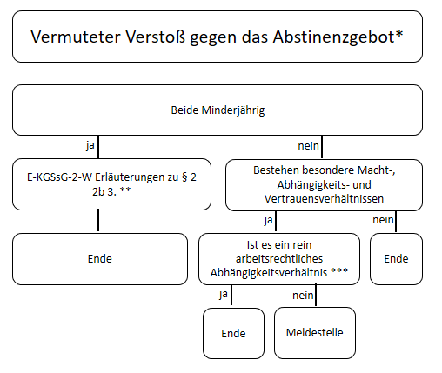

*Nach dem Alter erlaubtes Intim- oder Liebesverhältnis, das nicht vereinbar ist auf Grund der bestehenden Macht-, Abhängigkeits- oder Vertrauensverhältnisse und / oder gegen die unterzeichnete Selbstverpflichtungserklärung verstößt.

Bei einem Verstoß gegen das Abstinenzgebot, wenn beide minderjährig sind und die Handlungen einvernehmlich vorgenommen werden, wird von einer Meldung bei der Meldestelle abgesehen. Sie erhalten eine pädagogische Maßnahme und werden auf die Selbstverpflichtungserklärung hingewiesen. Als Begründung wird die Erläuterung zu §2 herangezogen:

** E-KGSsG-2-W Erläuterungen zu § 2 2b 3. „Zudem ist unter Zugrundelegung arbeitsrechtlicher und sozialrechtlicher Gesichtspunkte zweifelhaft, ob zwischen minderjährigen Teilnehmenden an kirchlichen Veranstaltungen und minderjährigen Teamern überhaupt eine strukturelle Unterlegenheit (im Sinne einer Abhängigkeit) bejaht werden könnte.“

*** E-KGSsG-2-W Erläuterungen zu § 4 des Kirchengesetzes zum Schutz vor sexualisierter Gewalt  
3. Nicht unter die beschriebene Form des Macht- und Abhängigkeitsverhältnisse fallen rein arbeitsrechtliche Abhängigkeitsverhältnisse, etwa zwischen einem Pfarrer und seiner Sekretärin.

## Meldepflicht

Mitarbeitende Personen des Kirchenkreises Siegen Wittgenstein sind verpflichtet, einen begründeten Verdacht auf sexualisierte Gewalt oder einen Verstoß gegen das Abstinenzgebot unverzüglich der Meldestelle mitzuteilen (vergleiche § 8 KGSsG). Diese Meldepflicht gilt für beruflich wie ehrenamtlich Mitarbeitende.

Ein begründeter Verdacht liegt vor, wenn eine Person sexualisierte Gewalt beobachtet oder ihr dies von einer betroffenen Person mitgeteilt wird.

Die Meldung an die Meldestelle der Evangelischen Kirche von Westfalen hat laut § 8 KGSsG unverzüglich zu erfolgen. Unverzüglich bedeutet, dass die Meldung so schnell wie möglich, aber nicht mit übertriebener Eile, vorzunehmen ist. Niemand soll beispielsweise eine Gruppe unbeaufsichtigt lassen, um die Meldestelle zu kontaktieren oder noch mitten in der Nacht und übermüdet einen Bericht schreiben. Selbstverständlich steht in jedem Fall der Schutz betroffener Personen an erster Stelle. Wenn etwa Gefahr in Verzug ist, ist unbedingt die Polizei zu alarmieren. Wenn eine akute Situation zunächst befriedet werden muss, bevor eine Meldung abgegeben werden kann, stellt auch das keinen Verstoß gegen die Meldepflicht dar. Sobald die Situation es aber möglich macht, soll der Kontakt zur Meldestelle aufgenommen werden.

Die Meldepflicht gemäß § 8 KGSsG ist eine direkte Meldepflicht, das heißt, dass Mitarbeitende sich im Meldefall direkt an die Meldestelle wenden müssen. Eine vorherige Absprache oder eine Information der zuständigen Leitungsperson ist im KGSsG nicht vorgesehen.

Diese direkte Meldepflicht stellt einen Schutz für meldende Mitarbeitende dar, weil sie für diese gesetzlich geregelte Abweichung vom Dienstweg (die hier ausdrücklich gewollt und bewusst installiert ist!) keine negativen dienst- oder arbeitsrechtlichen Konsequenzen befürchten müssen.

Andere Meldepflichten, die sich je nach Kontext aus anderen Kindeswohlgefährdungen ergeben können, stehen unabhängig neben der Meldepflicht nach dem Kirchengesetz.

Das KGSsG setzt deutlich unterhalb der Grenze der Strafbarkeit an, deshalb ist grundsätzlich zu bedenken: nicht jeder laut KGSsG meldepflichtige Vorfall ist auch innerhalb der Regelungen des Strafgesetzbuches meldepflichtig.

Ein Verdacht auf sexualisierte Gewalt ist dann bei der Meldestelle meldepflichtig, wenn Mitarbeitende der EKvW verdächtigt oder beschuldigt werden, diese ausgeübt zu haben.

Für Personen die dem § 203 StGB unterliegen, besteht die Möglichkeit sich vor einer Meldung von ihrer Schweigepflicht entbinden lassen. Anlage Vordruck der Schweigepflichtentbindung.

**Beratungsrecht**

Nicht jede mitarbeitende Person kann selbstständig einschätzen, ob es sich bei einem Vorfall, einer Beobachtung oder dem Inhalt einer Mitteilung um einen meldepflichtigen begründeten Verdachtsfall in Bezug auf sexualisierte Gewalt handelt. Darum gibt es die Möglichkeit, bei einem vagen Verdacht sich anonym bzw. anonymisiert bei der Meldestelle beraten zu lassen (§ 8 Absatz 2 KGSsG). Hier kann im ersten Schritt eine fachliche Einschätzung zu einer gemachten Beobachtung oder einer Wahrnehmung durch eine unvoreingenommene externe Person erfolgen.

Je nach Situation können dann weiterführende Schritte für die Begleitung Betroffener vor Ort besprochen oder es kann Hilfestellung bei der Suche nach externer Unterstützung geleistet werden.

Stellt sich im Zuge der anonymen Beratung heraus, dass ein meldepflichtiger Fall gemäß KGSsG vorliegt, kann direkt eine Meldung vorgenommen und die Intervention eingeleitet werden.

**Meldestelle:**

Fachstelle „Prävention und Intervention“ der EKvW, Meldestelle nach dem KGSsG,

Landeskirchenamt  
Altstädter Kirchplatz 5  
33602 Bielefeld

Telefon: 0521 594-381

[meldestelle@ekvw.de](mailto:meldestelle@ekvw.de)

(vgl.: Evangelische Landeskirche vom Westfalen (2023: Interventionsleitfaden, Praxishandbuch zur Intervention von sexualisierter Gewalt in der Evangelischen Kirche von Westfalen)

# Umgang mit außerkirchlichen Meldungen und anderen Formen von Gewalt

Bei Meldungen sexualisierter Gewalt, die nicht kirchliche Mitarbeitende betreffen oder bei Meldungen anderer Formen von Gewalt kann eine der folgenden Beratungsstellen Unterstützung bieten:

**Beratung vor Ort:**

Ehe-, Familien- und Lebensberatungsstelle

Kirchenkreis Siegen-Wittgenstein

SI/BLB: 0271 250 28 0 OE: 02761 835 39 55

Ärztliche Beratungsstelle DRK-Kinderklinik  
0271 23 45 240

**Notfallnummern:**

Hilfetelefon

Sex. Missbrauch 0800 22 55 530

Gewalt gegen Frauen 116 016

Gewalt an Männern 0800 123 9900

Kinder- & Jugendtelefon 116 111

Telefonseelsorge 1110222

Polizei 110

# Aufarbeitung und Rehabilitation

In dem Punkt Aufarbeitung und Rehabilitation schließt sich der ev. Kirchenkreis Siegen-Wittgenstein dem „Interventionsleitfaden, Praxishandbuch zur Intervention von sexualisierter Gewalt“ der Evangelischen Kirche von Westfalen, 1 Auflage aus 2023, an. Die Kapitel 5 und 6 aus diesem Leitfaden werden hier in Punkt 9 aufgeführt.

## Aufarbeitung

Aufarbeitung ist neben der Prävention und Intervention ein wesentlicher Aspekt im Einsatz gegen sexualisierte Gewalt. Es geht darum, erlittenes Leid von Betroffenen zu sehen, anzuerkennen und aus Fällen sexualisierter Gewalt zu lernen. Welche Faktoren haben sexualisierte Gewalt begünstigt und welche Hilfen und Reaktionen sind möglicherweise ausgeblieben? Im Wesentlichen unterscheidet man zwischen drei Formen der Aufarbeitung, die nicht immer genau voneinander zu trennen sind, sondern sich auch überschneiden können.

### Individuelle Aufarbeitung

In der individuellen Aufarbeitung geht es um den einzelnen Menschen und den ganz individuellen Weg, das Erlebte zu bearbeiten. Betroffene entscheiden, welche Schritte sie wann zu gehen bereit sind und welche Unterstützung sie brauchen bzw. Inwiefern sie Unterstützungsangebote annehmen möchten.  
Teil der individuellen Aufarbeitung kann es sein, dass Betroffene die Möglichkeit haben, über erlebtes Unrecht innerhalb kirchlicher Strukturen zu sprechen und ihr Leid anerkannt wird.  
Außerdem kann es um eine aus Betroffenensicht angemessene Intervention, den Schutz potenziell weiterer Betroffener, das zur Rechenschaft ziehen von Tatpersonen, finanzielle Anerkennung und vieles mehr gehen.  
Verantwortliche in kirchlichen Einrichtungen, Gemeinden und so weiter können und sollen dazu helfen, dass betroffene Personen ihren Unterstützungsbedarf adressieren und vorhandene Unterstützungsangebote für die individuelle Aufarbeitung vermittelt bekommen. Auf Wunsch muss eine bedarfsgerechte Begleitung während dieses Prozesses ermöglicht werden.

### Institutionelle Aufarbeitung

Die institutionelle Aufarbeitung ist die strukturelle Auseinandersetzung mit sexualisierter Gewalt innerhalb des jeweiligen Systems, für die das zuständige Leitungsorgan verantwortlich ist. Die Perspektive der Betroffenen ist dabei unverzichtbar. Es geht um alles, was die Institution braucht und nutzt, um aufzuklären, zu lernen, angemessen zu agieren.  
Im Rahmen des Aufarbeitungsprozesses werden besonders die begünstigenden Faktoren, die sexualisierte Gewalt zugelassen haben und der Umgang mit betroffenen und beschuldigten Personen in den Blick genommen.[12] Zusätzlich spielen auch die Häufigkeit und die Art der sexualisierten Gewalt eine Rolle. Diese Aufgabe kann unter Umständen nicht nur innerhalb der eigenen Institution bewältigt werden. Es ist zu überlegen, ob externe (wissenschaftliche, juristische, fachliche etc.) Unterstützung hinzugezogen werden soll.  
Ein Fall von sexualisierter Gewalt im eigenen Kontext kann zu Verstörung, Schock und Ohnmacht in der betroffenen Einrichtung oder Gemeinde führen. Im Fachdiskurs ist diesbezüglich von „traumatisierten Institutionen“ die Rede.[13]

Aufarbeitung in der Einrichtung: Nach einer abgeschlossenen Intervention muss es zu einer Reflexion der Abläufe und der fachlichen Standards kommen. Neu gewonnene Kenntnisse werden ins Schutzkonzept eingearbeitet. Es kommt zu einer Weiterentwicklung der Bausteine im Schutzkonzept. Dies dient der Sicherheit der mitarbeitenden Personen im Umgang mit sexualisierter Gewalt und erhöht den Schutz für alle Menschen im System.

Aufarbeitung mit den Mitarbeitenden im Team: Hier geht es um die Stabilisierung der Einrichtung durch die Wiederherstellung der Handlungsfähigkeit von Leitungsverantwortlichen und dem beteiligten Team. Hierzu braucht es eine Bearbeitung der emotionalen Betroffenheiten aller einzelnen Mitarbeitenden. Dieser Prozess sollte von externen Fachleuten (Supervisor*innen; Mediator*innen) begleitet werden.

Aufarbeitung mit beteiligten Gruppen (zum Beispiel Kinder und Jugendliche): Einzelne Personen oder Gruppen erhalten Unterstützung bei der Aufarbeitung eigener emotionaler Prozesse. Kinder und Jugendliche, Eltern sowie Mitarbeitende unter anderem benötigen Unterstützung darin, das Geschehene begreifen zu können und zu erkennen, was dazu beigetragen hat, dass solche Taten möglich waren. Sowohl die Strategien der Tatperson(en) als auch die institutionellen Strukturen, die die Taten ermöglicht oder gar begünstigt haben, müssen analysiert und Risikofaktoren bekannt gemacht werden.

Aufarbeitung mit relevanten Dritten: Hier stehen Menschen, die mit der Institution / Einrichtung oder ähnlichem in Verbindung stehen, aber nicht originär Teil des Systems sind (im Bild gesprochen: „Zaungäste“), im Fokus. Ihnen werden Unterstützungsangebote und die Entscheidungen und Vorgehensweisen im Zuge der Intervention transparent dargestellt. Dazu eigenen sich beispielsweise Informationsveranstaltungen, Gemeindeversammlungen, Informationsschreiben und so weiter.[14]

### Gesellschaftliche Aufarbeitung

Die gesellschaftliche Aufarbeitung soll sexualisierte Gewalt mehr in den Fokus der Öffentlichkeit bringen. Die wissenschaftlichen Erkenntnisse zur Häufigkeit und zum Ausmaß von Verletzungen der sexuellen Selbstbestimmungen im weitesten Sinne sollen bekannter werden und damit das Bewusstsein für einen sensiblen und beherzten Umgang mit sexualisierter Gewalt vergrößern.

Durch gesellschaftliche Aufarbeitung sollen die Bedingungen für betroffene Personen in allenmöglichen Systemen und Zusammenhängen (Familien, Vereine, Internet, Schulen, Kirchen, Kulturveranstaltungen etc.) verbessert werden und die Notwendigkeit, flächendeckend Präventionsarbeit zu implementieren, gesellschaftlicher Konsens werden.

Dabei geht es beispielsweise konkret um Unterstützungsmaßnahmen wie therapeutische und beratende Angebote, aber auch um die Entwicklung von Schutzkonzepten in Vereinen, Schulen, Kirchengemeinden und so weiter.

**Die Evangelische Kirche von Westfalen ist nicht allein für die gesellschaftliche Aufarbeitung verantwortlich. Sie kann aber durch eine konsequent betroffenenorientierte Haltung, verbindliche Standards (die im KGSsG verankert sind), konsequente institutionelle Aufarbeitung und die Kommunikation über all dieses ihren Teil dazu beitragen.**

## Rehabilitation bei unbegründetem Verdacht

Ein unbegründeter Verdacht hat schwerwiegende Auswirkungen für eine falsch beschuldigte Person und die weitere Zusammenarbeit im betreffenden (ehrenamtlichen) Arbeitskontext.

In der Praxis zeigt sich, wie schwer zu Unrecht geäußerte Vorwürfe aus der Welt zu schaffen sind, besonders bei Mitarbeitenden in pädagogischen Arbeitsfeldern.

Ziel einer Rehabilitation ist die vollständige Wiederherstellung der Reputation einer fälschlich beschuldigten Person. Die Herausforderung besteht darin, den Verdacht so weit auszuräumen, dass das Vertrauensverhältnis zwischen der beschuldigten Person und den involvierten Personenkreisen wieder hergestellt werden kann.[15]

Eine zu Unrecht beschuldigte Person leidet häufig dennoch unter den geäußerten Vorwürfen und erlebt Misstrauen oder Distanz durch Kolleg*innen und / oder andere Personen aus dem System (Eltern, Teilnehmende und so weiter).

In allen gesellschaftlichen Bereichen ist eine Rehabilitation nach Ermittlungen durch Strafverfolgungsbehörden dann schwierig, wenn diese „aus Mangel an Beweisen“ und nicht „wegen erwiesener Unschuld“ eingestellt wurden. Dann sind die Verdachtsmomente nicht eindeutig ausgeräumt und in der öffentlichen Wahrnehmung bleiben Zweifel an der Unschuld bestehen.

Innerhalb der Evangelischen Kirche von Westfalen kann sich eine Rehabilitation jedoch ohnehin nicht nur am Strafrecht und eventuell vorliegenden Ermittlungsergebnissen staatlicher Stellen orientieren. Das KGSsG definiert sexualisierte Gewalt wie erwähnt weit unter dem Niveau der Strafbarkeit, sodass auch Taten, die strafrechtlich nicht relevant sind, für Mitarbeitende unserer Landeskirche mit Konsequenzen verbunden sein können. Es können also nicht pauschal beschuldigte Mitarbeitende rehabilitiert werden, denen keine Straftat aus dem Strafgesetzbuch nachgewiesen werden konnte. Der Blick muss differenzierter sein und die Definition sexualisierter Gewalt (§ 2 KGSsG) sowie das Abstands- und das Abstinenzgebot (§ 4 KGSsG) müssen beachtet werden.

**Rehabilitation bedeutet in der praktischen Umsetzung, alle Handlungsschritte, die die beschuldigte Person betreffen, wieder umzukehren und darzulegen, dass es sich um einen unbegründeten Verdacht gehandelt hat.**

Gab es beispielsweise eine Pressemitteilung, so braucht es im Rehabilitationsprozess erneut eine Presseerklärung mit Informationen zum neuen Erkenntnisstand.

Sofern Mitarbeitendengespräche geführt werden, sollte dort erklärt werden, dass und (soweit möglich) wodurch der Verdacht ausgeräumt wurde.

Relevante Gruppen innerhalb des Systems brauchen möglicherweise Aufarbeitungsprozesse, die durch externe Fachpersonen (zum Beispiel Mediation, Supervision, Gemeindeberatung) begleitet werden sollten, um ein Vertrauensverhältnis wiederherzustellen.

Alle dem System zugehörigen und verbundenen Personen brauchen Informationen und Transparenz über den aktuellen Sachverhalt.

Auch in Prozessen der Rehabilitation ist es wichtig, transparent gegenüber der falsch beschuldigten Person zu agieren und sie über alle Handlungsschritte zu informieren, sie miteinzubeziehen und ihre Perspektive ernst zu nehmen.

Ehrlicherweise muss erwähnt werden, dass es Situationen geben kann – besonders in pädagogischen Arbeitsfeldern, in denen eine Rehabilitation innerhalb der früheren (ehrenamtlichen) Arbeitsbedingungen an den Menschen im jeweiligen System scheitert und daher eine Versetzung auf eine andere Stelle als einziger Schritt hin zu einer neuen Normalität infrage kommt.

Eine Versetzung kann ebenso auf Wunsch der zu rehabilitierenden Person initiiert werden

# Evaluation

Dieses Schutzkonzept wird alle 4 Jahren im Turnus der Presbyterien- Wahlen neu evaluiert. Oder falls die Notwendigkeit auf Grund von Umstrukturierungen oder Vorfällen es nötig macht. Verantwortlich dafür ist die Leitung. Die Fachstelle Prävention unterstützt den Prozess.

# Anlagen

## Raster Potenzial- / Risikoanalyse[16]

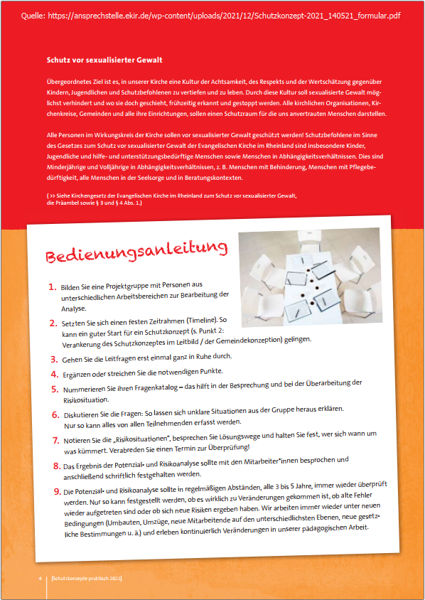

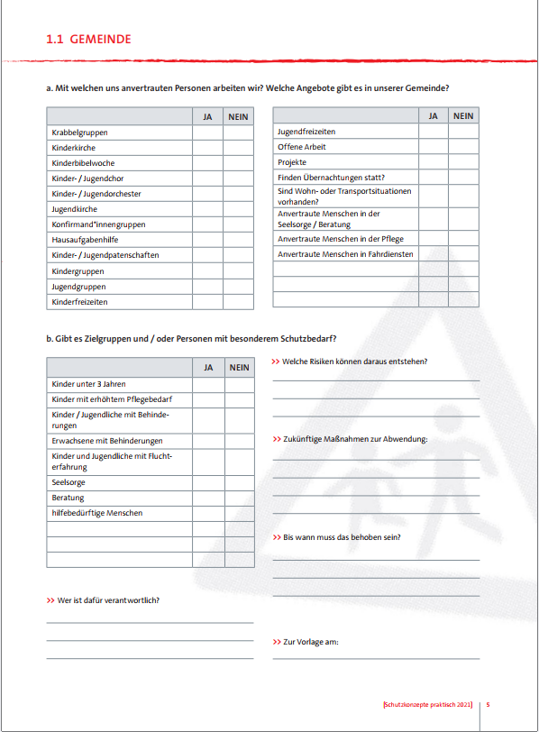

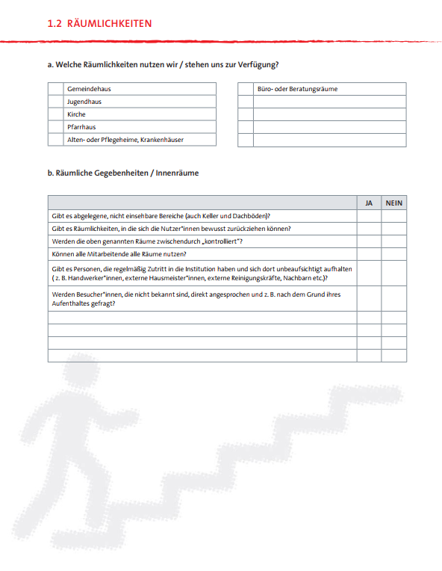

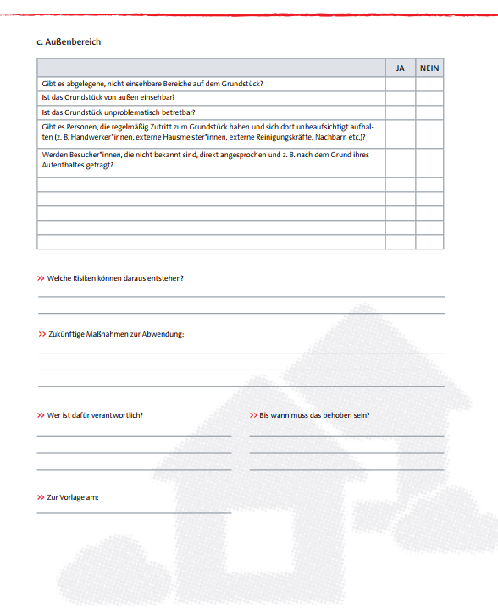

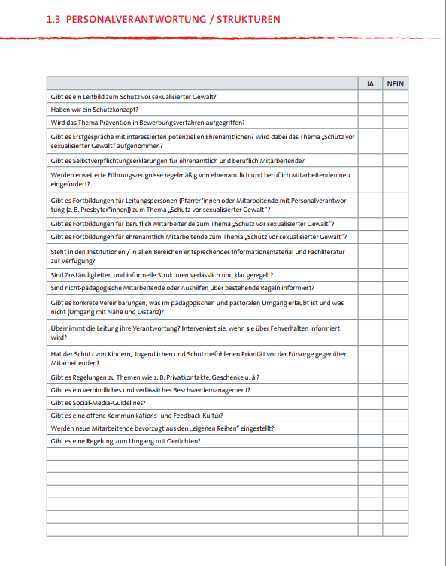

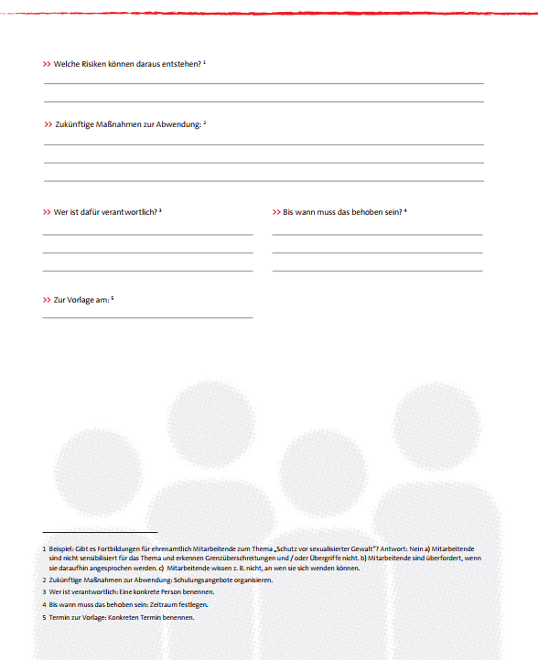

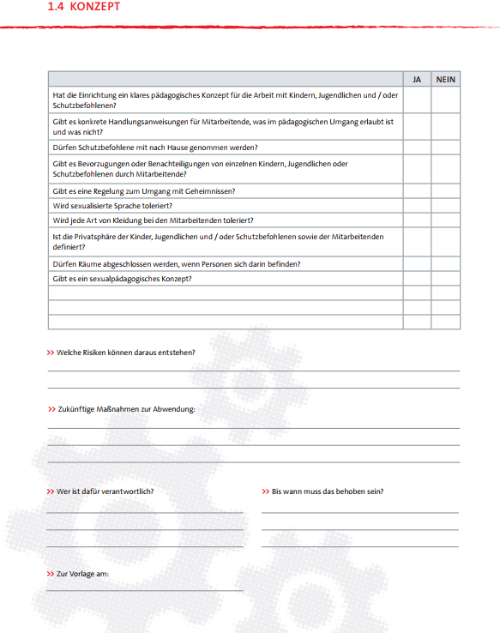

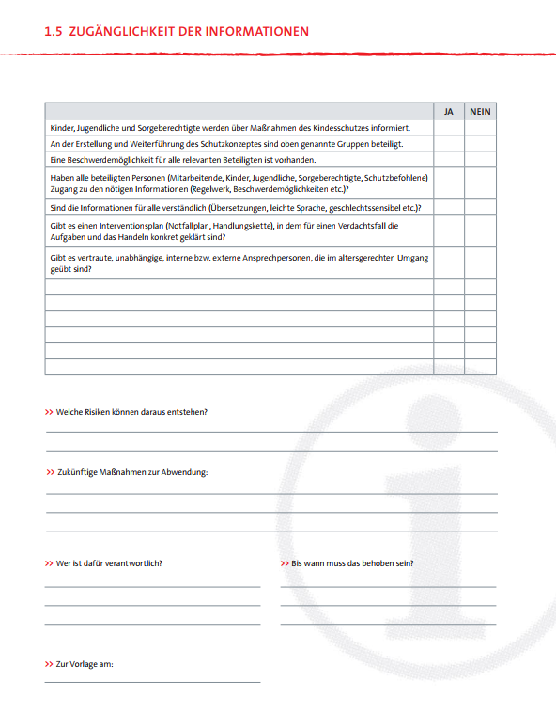

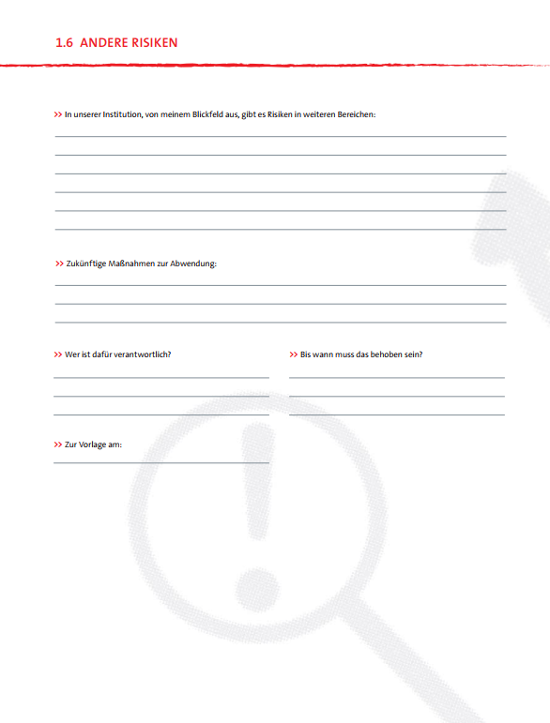

## Dokumentationsbogen[17]

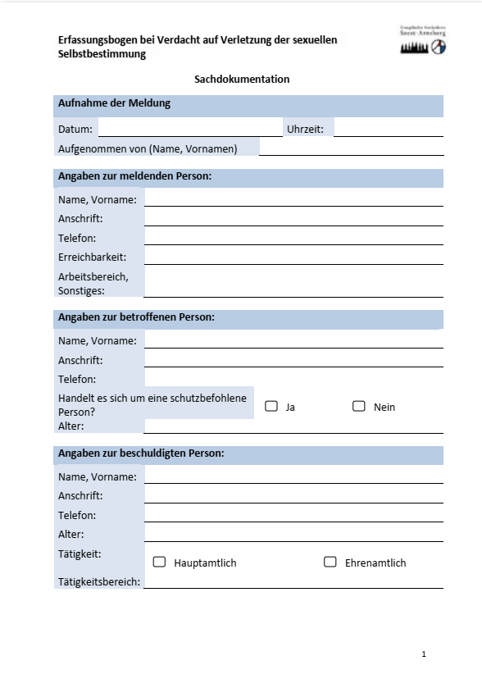

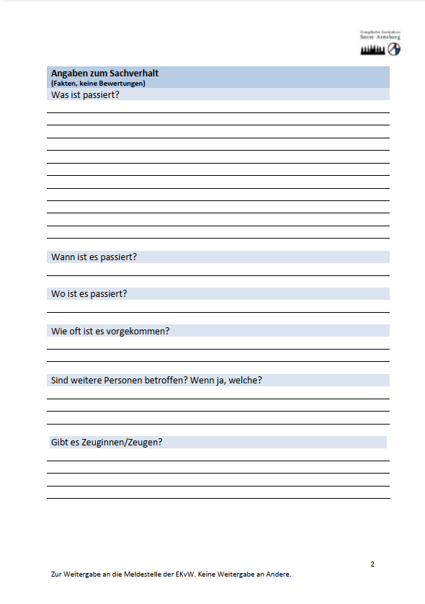

## Selbstverpflichtung bei (noch) nicht vorhandenem Führungszeugnisses

**Erklärung Selbstverpflichtung**

Erklärung der Mitarbeiterin / des Mitarbeiters

Vorname, Name:  
Geb. am:

Gegen mich ist kein Verfahren wegen einer Straftat nach den §§ 171, 174 bis 174c, 176  
bis 181a, 182 bis 184e, 225, 232 bis 236 des Strafgesetzbuches anhängig.

Ich verpflichte mich hiermit, meinen Arbeitgeber / Träger:

sofort zu informieren, wenn ein Verfahren wegen Verstoßes nach den oben genannten  
Paragraphen gegen mich eröffnet werden sollte.

_______________________________________________________________________

Ort, Datum und Unterschrift

Quelle: <https://www.ekd.de/ekd_de/ds_doc/praevention_auf_grenzen_achten_neu.pdf> Abgerufen am 4.3.2022

## Vorlage Beantragung Führungszeugnis[18]

An die zuständige Meldebehörde

**Anforderung eines erweiterten Führungszeugnisses gemäß § 30a BZRG**

Für

Name, Vorname:

Geburtsdatum:

Anschrift:

Hiermit wird bestätigt, dass die Voraussetzungen des § 30a BZRG für die Erteilung eines erweiterten Führungszeugnisses vorliegen:

1. Die Erteilung des erweiterten Führungszeugnisses ist aufgrund eines Gesetzes – hier: **§ 5 Absatz 3 Satz 1 Kirchengesetz zum Schutz vor sexualisierter Gewal**t (Kirchliches Amtsblatt der Evangelischen Kirche von Westfalen 2021/1 Teil I Seite 1 - 16 Nr. 1 - 8) - vorgesehen. Der öffentlich-rechtliche Körperschaftsstatus der Evangelischen Kirche von Westfalen und die Rechtssetzungskompetenz ergeben sich aus Art. 140 Grundgesetz i. V. m. Art. 137 der deutschen Verfassung vom 11. August 1919.

1. Anforderungsgrund:

Das erweiterte Führungszeugnis ist Voraussetzung für die Einstellung in ein öffentlich-rechtliches Dienstverhältnis / privatrechtliches Arbeitsverhältnis / die Aufnahme einer ehrenamtlichen Tätigkeit bei der _______________ gemäß § 5 Absatz 3 Satz 1 Kirchengesetz zum Schutz vor sexualisierter Gewalt.

Die erneute Vorlage des erweiterten Führungszeugnis nach längstens 5 Jahre ist gemäß § 5 Absatz 3 Satz 1 Kirchengesetz zum Schutz vor sexualisierter Gewalt im Rahmen des öffentlich- rechtlichen Dienstverhältnis / privatrechtlichen Arbeitsverhältnis / der ehrenamtlichen Tätigkeit bei der _______________________ erforderlich.

Im Auftrag

## Selbstverpflichtungserklärung[19] Beispiel ekir

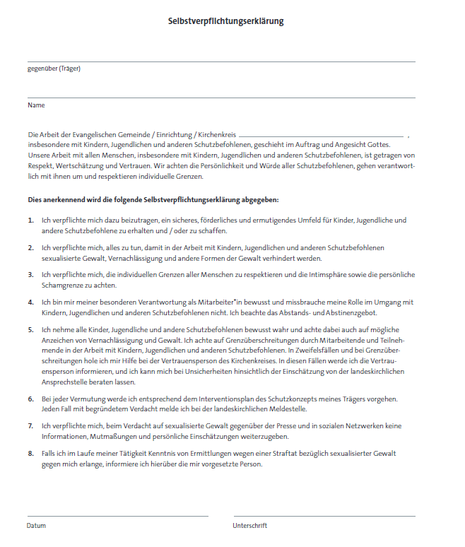

## Anlage 1 zu § 2 AVO KGSsG

|  |  |
| --- | --- |
| Gefährdungspotenzial nach Art, Intensität und Dauer | |
| Niedrig | Hoch |
| Art | |
| Es besteht kein besonderes Vertrauensverhältnis. | Es besteht ein besonderes Vertrauensverhältnis. |
| Es besteht kein Hierarchie-/Machtverhältnis. | Es besteht ein Hierarchie-/Machtverhältnis. |
| Merkmal der Schutzbefohlenen, zu denen Kontakt besteht: keine Behinderung, kein besonderes Abhängigkeitsverhältnis | Merkmal der Schutzbefohlenen, zu denen Kontakt besteht: Behinderung, besonderes Abhängigkeitsverhältnis |
| Merkmal bei Kindern und Jugendlichen, zu denen Kontakt besteht: höheres Alter; keine oder nur geringe Altersdifferenz | Merkmal bei Kindern und Jugendlichen, zu denen Kontakt besteht: junges Alter; signifikante Altersdifferenz |
| Intensität | |
| Tätigkeit wird gemeinsam mit anderen wahrgenommen. | Tätigkeit wird allein wahrgenommen. |
| Sozial offener Kontext hinsichtlich   * Räumlichkeit oder * struktureller Zusammensetzung oder * Stabilität der Gruppe | Sozial geschlossener Kontext hinsichtlich   * Räumlichkeit oder * struktureller Zusammensetzung oder * Stabilität der Gruppe |
| Tätigkeit mit Gruppen | Tätigkeit mit einzelnen Schutzbefohlenen |
| Geringer Grad an Intimität | Hoher Grad an Intimität |
| Kein Wirken in Privatsphäre der Schutzbefohlenen (z. B. Körperkontakt/Pflege) | Wirken in Privatsphäre der Schutzbefohlenen (z. B. Körperkontakt/Pflege |
| Dauer | |
| Einmalig/punktuell/gelegentlich | Von gewisser Dauer/Regelmäßigkeit/umfassende Zeitspanne |
| Regelmäßig wechselnde Schutzbefohlene | Dieselben Schutzbefohlenen für eine gewisse Dauer |

## Anlage Dokumentation Vorlage erweitertes Führungszeugnis EKvW[20]

Datum.

Anstellungsträger

Organisationseinheit

Aktenzeichen:

**1. Vermerk über die Einsicht in das erweiterte Führungszeugnis**

Das mit Schreiben am_________________________________. erweiterte Führungszeugnis von ______________________________ wurde heute von _____________________eingesehen.

Das erweiterte Führungszeugnis für ______________________________ wurde vom

Bundesamt für Justiz am ______________________erstellt und enthält

☐ keine Eintragung nach § 5 Absatz 1 Nr. 1 Kirchengesetz zum Schutz vor sexualisierter

Gewalt.

☐ eine Eintragung nach § 5 Absatz 1 Nr. 1 Kirchengesetz zum Schutz vor sexualisierter

Gewalt.

___________________________

Ort Datum Unterschrift

2. Wiedervorlage: ____________________

## Anlage Beschwerdeformular[21]

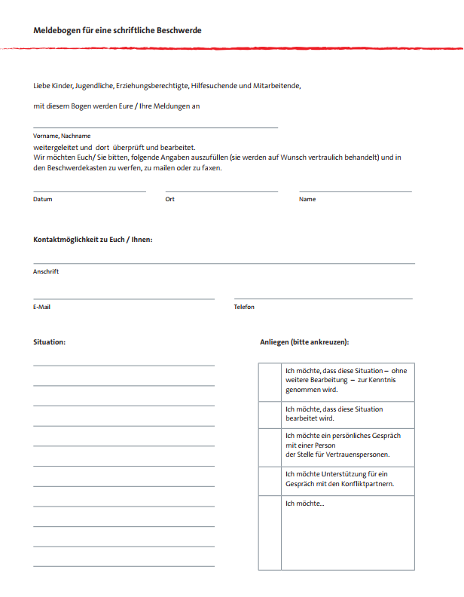

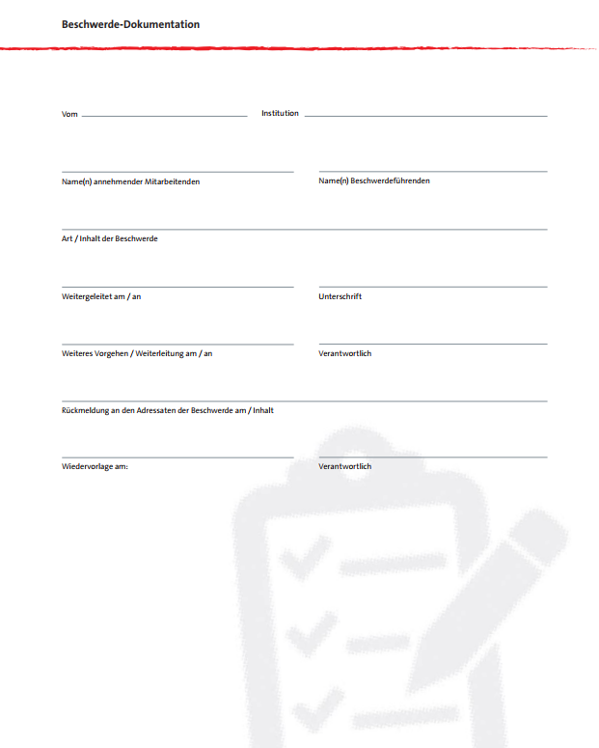

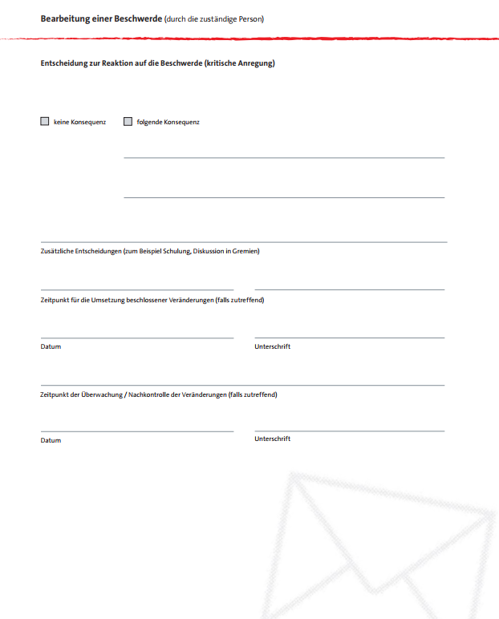

## Anlage Schweigepflichtsentbindung

Muster – EKvW – Stand 19.04.2024

**Erklärung zur Entbindung von der Schweigepflicht:**

Betreffend:

_________________________________ _____________

*(Name, Vorname Betroffene*r) (geb. am)*

Hiermit entbinde/n ich/wir

__________________________________________________________________________

*(Name, Vorname Betroffene*r)*

__________________________________________________________________________

*(Ggf. Name, Vorname Inhaber*in der Personensorgeberechtigung)[22]*

__________________________________________________________________________

*(Ggf. Name, Vorname Betreuer*in)[23]*

Frau/Herrn

__________________________________________________________________________

*(Name, Vorname der/des Mitarbeitenden) von (Name der Einrichtung)*

gegenüber der Meldestelle der

__________________________________________________________________________

*(Körperschaft als Trägerin der Meldestelle)[24]*

von der Schweigepflicht.

Diese Erklärung dient dem Zweck, dass das anvertraute oder bekannt gewordene Geheimnis an die Meldestelle offenbart werden kann und diese das Geheimnis an die Verantwortlichen für Maßnahmen zur Aufklärung eines Verdachts auf sexualisierte Gewalt und zum Schutz vor sexualisierter Gewalt (Intervention) weiterleiten kann. Dies kann umfassen, dass mit der beschuldigten Person sowie Zeuginnen und Zeugen über das Geheimnis gesprochen und es für Interventionsmaßnahmen verwendet wird.[25]

Ich bin/wird sind damit einverstanden, dass die Meldestelle den Inhalt an die Verantwortlichen für die Aufklärung eines Verdachts auf Verstoß gegen das Abstinenzgebotes oder auf sexualisierte Gewalt und Intervention offenbart, diese es für diese Aufgaben verwenden und sich auch untereinander austauschen. Die Personen sind ggf. keine Berufsgeheimnisträgerinnen- und -träger. Sie unterliegen aber der kirchlichen Verschwiegenheitspflicht und den gesetzlichen Bestimmungen zum Datenschutz.

Die Verantwortlichen sind[26]

_______________________________________________,

_______________________________________________,

_______________________________________________,

_______________________________________________.

Die Entbindung von der Schweigepflicht betrifft folgende Inhalte (anvertrautes Geheimnis)[27]:

Mir ist bekannt, dass ich diese Erklärung zur Entbindung von der Schweigepflicht jederzeit mit Wirkung für die Zukunft widerrufen kann.

*Ort, Datum ggf. Unterschrift Betroffene*r*

*Ort, Datum ggf. Unterschrift Sorgeberechtigte/r 1*

__________________________________________________________________________

*Ort, Datum ggf. Unterschrift Sorgeberechtigte/r 2*

__________________________________________________________________________

*Ort, Datum ggf. Unterschrift Betreuer*in*

1. <https://www.kirchenrecht-westfalen.de/document/47664>
2. *Quelle: KGSsG,* Anlage 1 zu § 2 AVO KGSsG
3. *Quelle: „Handlungshilfen für Arztpraxen in Hessen“, Hessisches Sozialministerium*
4. E-KGSsG-8-W Erläuterungen zu § 8
5. <https://www.erzbistumberlin.de/fileadmin/user_mount/PDF-Dateien/Erzbistum/Praevention/2017AHJugendarbeit.pdf>
6. <https://beauftragte-missbrauch.de/themen/definition/symptome-und-signale>
7. Julia von Weiler vom Kinderschutzverein „Innocence in Danger“
8. Begründeter und erhärteter Verdacht werden im dem vorliegenden Interventionsplan des Kirchenkreises Siegen-Wittgenstein mit der gleichen Vorgehensweise behandelt.
9. E-KGSsG-8-W Erläuterungen zu § 8
10. Power-Child e. V. (Hrsg.): E.R.N.S.T. machen, Sexuelle Gewalt unter Jugendlichen verhindern, Köln 2008
11. <https://www.ejpfalz.de/fileadmin//user_upload/LJPA/Service/ljpa_publikationen/broschuere_handeln_a6_Aufl3_neue_Ansprechp.pdf>
12. UBSKM: Aufarbeitung von sexueller Gewalt. abrufbar unter: Aufarbeitung von sexueller Gewalt in Deutschland und weltweit: https://beauftragte-missbrauch.de
13. EKD: „Auf Grenzen achten – Sicheren Ort geben, Prävention und Intervention. Arbeitshilfe für Kirche und Diakonie bei sexualisierter Gewalt“, Kapitel 1.4, Aufarbeitung — https://www.ekd.de/massnahmen_zum_schutz_intervention.htm
14. Evangelische Landeskirche in Württemberg (2019): Handlungsleitfaden Interventionsplan bei Grenzverletzungen, Übergriffen, (sexualisierter) Gewalt oder fachlichem Fehlverhalten gegenüber Schutzbefohlenen innerhalb der Evangelischen Landeskirche in Württemberg. Seite 28 ff.
15. Hamburger Sportjugend im Hamburger Sportbund e. V. (HSJ) (2021): HSJ-Interventionsleitfaden Prävention sexualisierter Gewalt. abrufbar unter: https://www.hamburger-sportjugend.de/images/Kinderschutzma%C3%9Fnahmen/HSJ-Interventionsleitfaden_Pr%C3%A4vention_sexualisierter_Gewalt.pdf
16. <https://ansprechstelle.ekir.de/wp-content/uploads/2021/12/Schutzkonzept-2021_140521_formular.pdf> Abgerufen am 26.1.2024
17. Interventionsleitfaden der EKvW https://www.evangelisch-in-westfalen.de/fileadmin/user_upload/Service/Download/Interventionsleitfaden_2023_11_02.pdf
18. <https://www.evangelisch-in-westfalen.de/fileadmin/user_upload/Angebote/Umgang_mit_Verletzung_der_sexuellen_Selbstbestimmung/Rundschreiben21_2021_Kirchengesetz_zum_Schutz_sexualisierter_Gewalt.pdf>
19. <https://ansprechstelle.ekir.de/wp-content/uploads/2021/12/Schutzkonzept-2021_140521_formular.pdf>
20. <https://www.evangelisch-in-westfalen.de/fileadmin/user_upload/Angebote/Umgang_mit_Verletzung_der_sexuellen_Selbstbestimmung/Rundschreiben21_2021_Kirchengesetz_zum_Schutz_sexualisierter_Gewalt.pdf>
21. <https://ansprechstelle.ekir.de/wp-content/uploads/2021/12/Schutzkonzept-2021_140521_formular.pdf> Abgerufen am 26.1.2024
22. **Inhaber*in der Personensorgeberechtigung** - Sofern die/der Minderjährige über die nötige Einsichtsfähigkeit verfügt, kann sie oder er die Erklärung allein unterschreiben. Eine feste Altersgrenze gibt es nicht, aber die/der Minderjährige sollte mindestens 12 Jahre alt sein; mit dem Erreichen des 14. Lebensjahr wird häufig ausreichende Einsichtsfähigkeit verbunden sein. Die Einschätzung trifft die Person, die sich die Erklärung ausstellen lässt. Bei Zweifeln über die Einwilligungsfähigkeit ist auch die Zustimmung beider Personensorgeberechtigten einzuholen.

    Leben die Eltern dauerhaft getrennt und steht ihnen die Personensorge gemeinsam zu müssen beide unterschreiben, da davon auszugehen ist, dass es sich um eine Angelegenheit von erheblicher Bedeutung für das Kind im Sinne von § 1687 BGB handelt.
23. **Betreuer*in** - Die Bestellung einer*s rechtlichen Betreuers*in führt nach § 1823 BGB dazu, dass die/der Betreuer*in den Betreuten gerichtlich und außergerichtlich vertreten kann. Die Bestellung hat keine Auswirkungen auf die Geschäftsfähigkeit, daher ist immer zunächst die Unterschrift des Betreuten maßgeblich. Die/der Betreuer*in kann nur tätig werden, wenn der Betroffene entweder geschäftsunfähig ist, oder sein Wunsch zu einer erheblichen Gefährdung der Person oder des Vermögens führt (§ 1821 BGB Abs. 3 BGB). Daher ist die stellvertretende Erteilung einer Schweigepflichtsentbindung die Ausnahme. Sollte eine Erklärung stellvertretend abgeben werden, ist keine zusätzliche Unterschrift notwendig, aber wünschenswert.
24. **Körperschaft als Trägerin der Meldestelle** - Z.B. Evangelischen Kirche von Westfalen, Evangelischen Kirche im Rheinland.
25. **Weitere Aufgaben** der Meldestelle wie z.B. Prävention oder Aufarbeitung werden hier nicht aufgenommen. Dafür braucht es einer **gesonderten Erklärung**.
26. **Verantwortliche für die Aufklärung und Intervention** - Hier Auswahl passend zur konkreten Konstellation treffen, z.B.

    - das Leitungsorgan ________________ (z.B. Presbyterium, Kreissynodalvorstand) der Kirchlichen Körperschaft _________________

    - das Leitungsorgan ___________ (z.B. Geschäftsführung, Vorstand) der Einrichtung __________

    - das zuständige Aufsichtsorgan (z.B. Superintendent*in, Kollegium des Landeskirchenamtes)

    - das nach dem jeweiligen Schutzkonzept zuständige Interventionsteam

    - ggf. Angabe von besonderen Absprachen

    Eine Weitergabe an die Staatsanwaltschaft oder Polizei wird nicht aufgenommen. In der Regel braucht es dafür eine gesonderte Erklärung.
27. **Anvertrautes Geheimnis** - Beschreibung kurz, abstrakt (z.B. sexualisierte Gewalt, Verstoß gegen Abstinenzgebot), zeitlich eingegrenzt (in der Zeit von … bis …), beteiligte Personen.